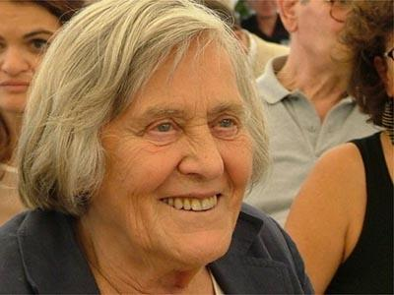
Casa del Popolo di Mercatale
Venerdi 11 Giugno ore 20
Cena di compleanno della Professoressa
Margherita Hack
Il tutto € 19
Menù:

Antipasto Toscano

Pici al cinghiale

Risotto con zucca e robiola

Filetto di maiale al lardo
su mele stufate al miele.
Con caponata di verdure

Acqua e vino a volontà
Dolce e spumante

Informazioni e prenotazioni presso il bar del Circolo Tel. 055 821422 (chiuso il lunedi)
Oppure al 3287486375

Entro Domenica 6 Giugno
A Richiesta, è disponibile menù vegetariano

